У К Р А Ї Н А
Овруцька міська рада Житомирської області
Виконавчий комітет

Р І Ш Е Н Н Я

від 17.12.2018 року №

Про розгляд Інвестиційної програми КП «Водоканал» Овруцької міської ради на 2019 рік

Інвестиційна програма розроблена відповідно до Закону України «Про питну воду та питне водопостачання», наказу Міністерства регіонального розвитку, будівництва та житлово-комунального господарства України від 14.12.2012 № 630 «Про затвердження порядків розроблення, погодження та затвердження інвестиційних програм суб'єктів господарювання у сферах теплопостачання, централізованого водопостачання та водовідведення» та з метою необхідності оновлення основних фондів КП «Водоканал» Овруцької міської ради, керуючись п. 22 ст. 26 ст. 30 Закону України «Про місцеве самоврядування в Україні», виконком міської ради

В И Р І Ш И В :

- Затвердити Інвестиційну програму КП «Водоканал» Овруцької міської ради на 2019 рік.

- Контроль за виконанням даного рішення покладається на першого заступника міського голови Гришковця В.М. та директора КП «Водоканал» Латаша О.А..

Міський голова І.Я. Коруд

Д О Д А Т О К № 1
до рішення виконавчого комітету
VII скликання
від 18.12.2018 року №

Інвестиційна програм КП «Водоканал» на 2019 рік

І. Загальна характеристика Програми

Інвестиційна програма розроблена відповідно до Закону України «Про питну воду та питне водопостачання», наказу Міністерства регіонального розвитку, будівництва та житлово-комунального господарства України від 14.12.2012 року № 630 «Про затвердження порядків розроблення, погодження та затвердження інвестиційних програм суб'єктів господарювання у сферах теплопостачання, централізованого водопостачання та водовідведення» та з метою необхідності оновлення основних фондів КП «Водоканал» Овруцької міської ради.
Загальна сума коштів, на яку планується виконання заходів у Програмі складає 347 тис. 861 грн. (без ПДВ), з них: на водопостачання – 223 тис. 180 грн., на водовідведення – 124 тис. 681 грн. Джерелами фінансування визначено виробничі інвестиції з прибутку (певна частка прибутку, яка утворюється від господарської діяльності ліцензіата та направляється для фінансування заходів інвестиційної програми, спрямованих на розвиток виробництва). Обсяги інвестицій визначаються, виходячи з технічного стану основних фондів, принципів економічної ефективності та доцільності запровадження відповідних заходів, а також з урахуванням їх впливу на рівень тарифів.
Сума амортизаційних відрахувань до Комунального підприємства «Водоканал» Овруцької міської ради за 2017 рік склала: по водопостачанню - 192 770 тис. грн., по водовідведенню – 28 тис. 121 грн. Разом – 220 тис. 891 грн.
Сума амортизаційних відрахувань до Комунального підприємства «Водоканал» Овруцької міської ради (прогнозний розрахунок) на 2019 рік складає по водопостачанню - 347 тис. 952 грн., по водовідведенню – 33 тис. 132 грн. Разом сума складає 381 тис. 084 грн.
В основу реалізації Програми покладені наступні заходи:
- щодо підвищення якості послуг з централізованого водопостачання;
- щодо зменшення обсягу витрат води на технологічні потреби;
- зі зниження питомих витрат, а також втрат ресурсів;
- щодо підвищення екологічної безпеки та охорони навколишнього середовища.

ІІ. Мета та цілі Програми

Основна мета та цілі Інвестиційної програми:
- забезпечення стабільного та якісного водопостачання для всіх споживачів міста;
- забезпечення охорони та раціонального використання джерел питного водопостачання;
- зменшення витрат енергетичних ресурсів та питомим норм витрат;
- безаварійний прийом, пропускання і перекачування стічних вод та їх очистка;
- збереження потужності водопроводу та каналізації;
- раціональне розподілення води, зменшення її втрат;
- покращення показників безпеки та якості продукції;
- зменшення кількості нещасних випадків та надзвичайних ситуацій (аварій) в системі водопровідно-каналізаційного господарства.

ІІІ. Фінансовий стан та основні показники діяльності КП «Водоканал» Овруцької міської ради за 9 місяців 2018 року

За 9 місяців 2018 року по підприємству надано послуг та отримано доходів на суму – 11 млн. 676 тис. грн. без ПДВ, в тому числі чистий дохід від реалізації продукції (товарів, робіт, послуг) склав – 11 млн. 032 тис. грн., інші операційні доходи – 644 тис. грн. При цьому витрати понесені підприємством склали – 11 млн. 219 тис. грн., в тому числі собівартість наданих послуг – 9 млн. 505 тис. грн., адміністративні витрати – 1009 тис. грн., витрати на збут – 481 тис. грн., інші операційні витрати – 224 тис. грн. (відповідно до Звіту про фінансові результати – Форми 2).
За звітний період отримано доходів - тарифних коштів у розмірі 6 млн. 829 тис. 249 грн., у тому числі від надання послуг населенню – 3 млн. 692 тис. 900 грн., пільги – 702 тис. 816 грн., субсидії – 1 млн. 138 тис. 028 грн., бюджетним установам – 683 тис. 163 грн., іншим установам – 612 тис. 343 грн.; інших доходів – 4 млн. 846 тис. 557 грн., що разом складає – 11млн. 675 тис. 806 грн.
За звітний період отримано прибуток у розмірі – 456 тис. 615 грн., в тому числі від основної діяльності – 201 тис. 900 грн., рівень рентабельності – 3 %, та прибуток у розмірі – 254,7 тис. грн. був отриманий за рахунок включення до податкового кредиту сум ПДВ, які відносяться до придбаних за рахунок капітальних трансфертів активів (у звітному періоді це були суми ПДВ при виконанні робіт з реконструкції підземного водозабору).
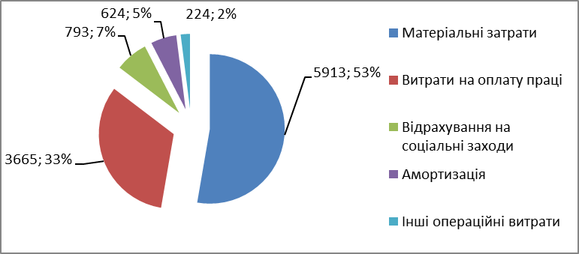
Рис.1. Елементи операційних витрат КП «Водоканал» Овруцької міської ради за 9 місяців 2018 року

У структурі операційних витрат (рис. 1) найбільшу питому вагу займають матеріальні витрати – 5913 тис. грн. (53 %), витрати на оплату праці складають – 3665 тис. грн. (33 %), відрахування на соціальні заходи – 793 тис. грн. (7 %), амортизація – 624 тис. грн. (5 %), інші операційні витрати – 224 тис. грн.(2 %). Всього витрат – 11 млн. 219 тис. грн., як зазначено вище.
Станом на 28.09.2018 року середньооблікова чисельність штатних працівників складала – 78 чоловік. Фонд оплати праці усіх працівників за 9 місяців 2018 року склав – 3 млн. 643 тис. 300 грн. Фонд оплати праці штатних працівників склав 3 млн. 593 тис. грн. Середня заробітна плата за 9 місяців 2018р. склала – 4869 грн., (отримано на руки з відрахуванням податків та військового збору – 3919 грн.). за останній місяць звітного періоду середя заробітна плата складала – 5236 грн. (отримано на руки з відрахуванням податків та військового збору – 4215 грн.).
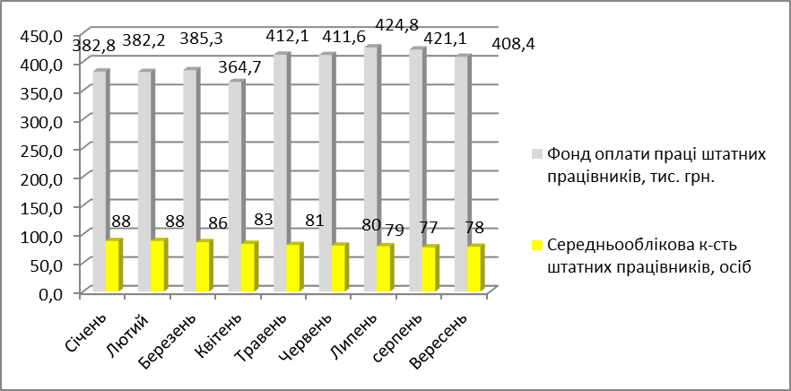
Рис. 2. Фонд оплати праці штатних працівників в розрізі місяців 2018 року
КП «Водоканал» Овруцької міської ради

Основними видами діяльності підприємства є надання послуг з централізованого водопостачання та водовідведення. Отже, основна сума доходу отримана від надання вказаних послуг, зокрема дохід від надання послуг з водопостачання склав – 4 млн. 907 тис. 528 грн., водовідведення – 1 млн. 921 тис. 721 грн., та інші доходи склали – 4 млн. 846 тис. 557 грн., що включають доходи отримані від міської ради у сумі – 3 млн. 996 тис. 700 грн. (за виконані роботи рембригадою – 264,1 тис. грн., відшкодування витрат за роботи щодо поточних ремонтів водопровідних та каналізаційних мереж та ін. – 709,0 тис. грн., поточний ремонт водовідвідних каналів – 238,5 тис. грн., обслуговування водовідвідних каналів - 21,0 тис. грн., капітальний ремонт Центрального парку – 451,1 тис. грн. (в тому числі: рембригада – 249,5 тис. грн., Ковердун – 182,9 тис. грн., КП «Овруч – 18,7 тис. грн.), реконструкція тенісного корту – 1 млн. 171 тис. 700 грн., рекострукція спортивного майданчика – 1 млн. 141 тис. 290 грн.), послуги генпідряду – 57,6 тис. грн., встановлення лічильника «Кормедфарм», ГТУЮ в Житомирській обл., Овруцька метеостанція та КП «Овруч» - 2,0 тис. грн., надання послуг з прочищення каналізаційної мережі з приміщення автовокзалу в м. Овруч "Житомиравтотранс" – 0,5 тис. грн., за відшкодування витрат балансоутримувачу (за електроенергію) – 67,8 тис. грн., опломбування лічильників обліку холодної води – 11,5 тис. грн., видача техумов (на підключення до централізованої мережі та на встановлення лічильників обліку води) – 23,6 тис. грн., послуг транспорту – 42,9 тис. грн., інші операційні доходи – 644 тис. грн. (рис. 3).
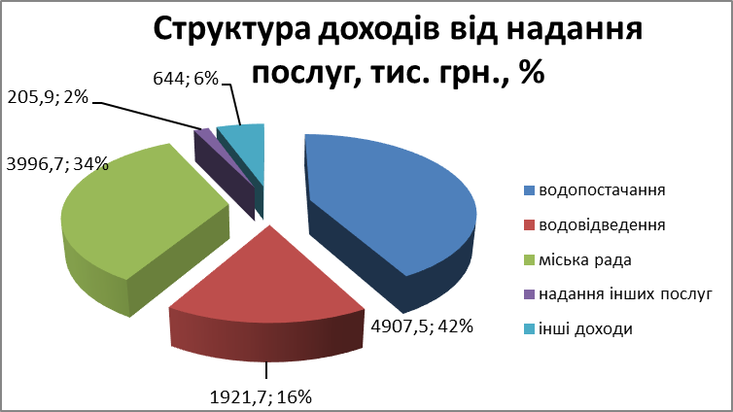
Рис. 3. Структура доходів КП «Водоканал» за 9 місяців 2018 року

Відповідно підприємством понесені витрати, як уже зазначалося, на загальну суму – 11 млн. 219 тис. грн., в тому числі на надання послуг з водопостачання – на суму – 4 млн. 985 тис. 700 грн., на надання послуг з водовідведення – 1 млн. 641 тис. 600 грн., інші витрати – 2 млн. 480 тис. грн.
У цілому по підприємству, як зазначалося вище, за звітний період отримано прибуток у розмірі – 456 тис. 615 грн., в тому числі від основної діяльності – 201,9 тис. грн. та прибуток у розмірі – 254,7 тис. грн. був отриманий за рахунок включення до податкового кредиту сум ПДВ, які відносяться до придбаних за рахунок капітальних трансфертів активів (у звітному періоді це були суми ПДВ при реконструкції підземного водозабору).
Більш детально витрати понесені підприємством, у розмірі – 11 млн. 219 тис. грн., наведено нижче.
Собівартість реалізованої продукції, наданих послуг складає – 9 млн. 505 тис. грн. і включає наступні витрати:
Заробітна плата з нарахуваннями – 2 млн. 623 тис. 197 грн., в тому числі заробітна плата – 2 млн. 165 тис. 071 грн., нарахування – 458 тис. 126 грн.., резерв відпусток – 201 тис. 764 грн., амортизація – 372 тис. 580 грн., електроенергія – 1 млн. 706 тис. 568 грн., паливо-мастильні матеріали – 255 тис. 167 грн., мшп – 43 тис. 515 грн.., сировина, матеріали – 825 тис. 773 грн., податки – 409 тис. 886 грн. (податок «Надра» - 211 тис. 513 грн., податок на воду – 67 тис. 695 грн., збір за забруднення навколишнього природнього середовища – 130 тис. 678 грн.), спецхарчування – 14 тис. 415 грн., комунальні послуги – 5 тис. 430 грн., відшкодування витрат СПМК-157 – 214 тис. 907 грн. (поточний ремонт водовідвідних каналів), ФОП Кавердун М. М. – 182 тис. 898 грн., ТОВ «Аріадна Полісся» - 2 млн. 312 тис. 979 грн. (за реконструкція тенісного корту і спортивного майданчика), КП «Овруч» – 18 тис. 664 грн., розрахунки з постачальниками за надані послуги: «Житомирський ОЛЦ МОЗ України» - 29 тис. 414 грн., ТОВ «Азогідромаш» (за ремонт насосів) – 37 тис. 775 грн., ТОВ «Васеркрафт Бюро» - 8 тис. 250 грн. (за сервісні роботи по обслугов. насосів), ТОВ «Констракшен Машинері» - 18 тис. 402 грн. (ТО екскаватора JCB), «Житомиробленерго» – 1,1 тис. грн., затрати на зв'язок – 1,0 тис. грн., страхування автомобілів – 1,1 тис. грн., оголошення в газету – 1 тис. 900 грн., загальновиробничі витрати – 226 тис. 416 грн., надання внутрішніх послуг – (-7,9) тис. грн.
Загальновиробничі витрати входять у виробничу собівартість і складають, як зазначено вище – 226 тис. 416 грн.:
Заробітна плата з нарахуваннями – 143 тис. 533 грн., в тому числі заробітна плата – 119 тис. 259 грн., нарахування – 24 тис. 274 грн., резерв відпусток – 14 тис. 873 грн., амортизація – 513 грн., електроенергія – 25 тис. 787 грн., паливо-мастильні матеріали – 34 тис.442 грн., сировина, матеріали – 4 тис. 452 грн., комунальні послуги – 1 тис. 397 грн., спецхарчування – 125 грн., послуги зв’язку – 1 тис. 87 грн., страхування – 207 грн.
Адміністративні витрати – 1 млн. 009 тис. грн.:
Заробітну плату з нарахуваннями – 860 тис. 150 грн., в тому числі заробітна плата – 705 тис. 040 грн., нарахування – 155 тис. 110 грн., резерв відпусток – 63 тис. 236 грн., амортизація – 6 тис. 744 грн., електроенергія – 6 тис. 472 грн., послуги банків – 4 тис. 855 грн., матеріали – 18 тис. 488 грн., канцтовари – 19 тис. 304 грн., комунальні послуги (водопостачання, водовідведення) – 1 тис. 026 грн., послуги зв’язку – 1 тис. 764 грн., відрядження – 1 тис. 349 грн., ПП Мейнарович – 300 грн., електронні ключі (ФОП Савицький, Центр сертифікації ключів) – 786 грн., аудит. послуги – 6 тис. 300 грн., послуги Укрпошти – 96 грн., «Все про бух.облік» – 3 тис. 177 грн., послуги УДКСУ – 620 грн., електроенергія, яка відшкодовується – 14,3 тис. грн.
Витрати на збут – 481 тис. 145 грн.. включають:
Заробітну плату з нарахуваннями – 429 тис. 387 грн., в тому числі заробітна плата – 351 тис. 958 грн., нарахування – 77 тис. 429 грн., резерв відпусток – 25 тис. 170 грн., програма «Логік-Ленд» - 21 тис. 390 грн., тех. обслуговування РРО – 2 тис. 340 грн., послуги зв’язку – 504 грн., канцтовари – 64 грн., Укрпошта (за відправл. боржникам) – 40 грн., Обслугов.ліценз. ПЗ «Випуск кошторисів» - 2 тис. 250 грн.
Інші операційні витрати – 223 тис. 646 грн.:
Заробітна плата з нарахуваннями – 203,3 тис. грн., в тому числі заробітна плата – 159 тис. 700 грн., нарахування – 43 тис. 600 грн., амортизація – 0,1 тис. грн., матеріали – 0,1 грн., роботи послуги – 20,1 тис. грн. («Житомиробленерго» – 16 тис. грн., «Нова пошта» – 0,2 тис. грн., ДП «Житомир експ.-техн. Центр Держпраці» - 0,6 тис. грн., «Електросервіс» - 3 тис. грн., «Еко-захист» - 0,3 тис. грн.).
Всього за 9 місяців поточного року використано пального на суму – 550299 грн. без ПДВ:
бензин марки А-92 – 3124 л, вартість – 70306 грн.;
дизельне паливо – 14635 л, вартість – 307892 грн.;
пропан скраплений – 16600 л – 172101 грн.
Фактична собівартість послуг з централізованого водопостачання за період з початку року склала – 14,95 грн./ м. куб., водовідведення – 6,81 грн./ м. куб.
Рівень відшкодування на 30.09.2018 року середньозваженими тарифами собівартості складає: «Водопостачання» - 100 %, «Водовідведення» - 100 %.
Заборгованості за електроенергію протягом звітного періоду підприємство не мало.
Всього за січень-вересень 2018 року використано 710156 кВт електроенергії на загальну суму 2 млн. 103 тис. 955 грн. з ПДВ. Тоді, як за аналогічний період минулого року використано – 836616 кВт електроенергії на суму – 2 млн. 172 тис. 783 грн. У 2018 році на 15,1 % менше використано електроенергії, аніж за аналогічний період минулого року.
З початку року вартість електроенергії підвищилась – на 7,3 % - з 2,68 грн./кВт/год до 2,74 грн./кВт/год у лютому, до – 2,76 грн./кВт/год з ПДВ у березні, до – 2,88 грн./кВт/год у квітні, травні, червні, до 2,8847 грн./кВт/год у липні, серпні, вересні. Порівняно з груднем минулого року – підвищення відбулося на 15,75 % (у грудні 2017 року вартість електроенергії складала – 2,4921 грн./кВт/год з ПДВ).
Динаміка зміни вартості 1 кВт електроенергії протягом звітного періоду наведена на рис. 4.
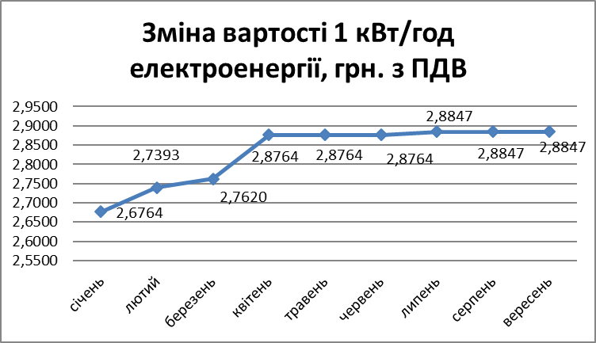
Рис. 4. Динаміка зміни вартості електроенергії протягом 9 місяців 2018 року

Кредиторська заборгованість підприємства складає: 3 млн. 510 тис. грн.., в тому числі кредиторська заборгованість за товари, роботи, послуги – 614 тис. грн., за розрахунками з бюджетом – 279 тис. грн., за розрахунками зі страхування – 48 тис. грн., за розрахунками з оплати праці – 194,0 тис. грн., поточні забезпечення – 337,0 тис. грн., доходи майбутніх періодів – 1 млн. 820 тис. грн., інші поточні зобов’язання – 218 тис. грн.
Дебіторська заборгованість перед підприємством за продукцію, товари роботи, послуги складає – 1 млн. 410 тис. грн. (в тому числі: населення – 669,7 тис. грн.., пільги – 123,5 тис. грн., субсидії – 264,6 тис. грн., бюджетні установи – 52,1 тис. грн., інші споживачі – 108,9 тис. грн., за надання інших послуг - 191,2 тис. грн.).
Доходи та витрати по підприємству у розрізі кварталів протягом звітного періоду наведено в таблиці 1.

Таблиця 1
Інформація про результати господарської діяльності КП «Водоканал»
за 9 місяців 2018 року з помісячною розбивкою
грн.
Період | Доходи без ПДВ | Витрати | Фін.результат
Січень | 861642 | 908970 | -47328
Лютий | 1016806 | 1042972 | -26166
Березень | 896869 | 858422 | 38447
І-й квартал | 2775317 | 2810364 | -35048
Квітень | 1105181 | 897761 | 207420
Травень | 1267189 | 1312021 | -44832
Червень | 2076292 | 1974057 | 102235
ІІ-й квартал | 4448662 | 4183839 | 264823
І-е півріччя | 7223978 | 6994203 | 229775
Липень | 1021189 | 998336 | 22853
Серпень | 2467174 | 2307773 | 159401
Вересень | 963465 | 918879 | 44586
ІІІ-й квартал | 4451828 | 4224988 | 226840
9 місяців | 11675806 | 11219191 | 456615

В таблицях 2 і 3 наведені дані щодо окремих показників господарської діяльності підприємства.

Порівняльна таблиця окремих показників підприємства
Таблиця 2
Обсяги надання послуг у 2011-2017 рр., тис. м3
№ п/п | Підрозділ | Роки
№ п/п | Підрозділ | 2011 | 2012 | 2013 | 2014 | 2015 | 2016 | 2017
1 | Водопостачання | 502,0 | 475,1 | 460,6 | 444,5 | 427,7 | 460,7 | 459,2
2 | Водовідведення | 364,3 | 345,9 | 334,9 | 324,8 | 314,8 | 347,6 | 335,1

Таблиця 3
Обсяги добутої, поданої та реалізованої води
Роки | Добуто, м³ | Витрати на власні технологічні потреби, м³ | Подано в мережу, м³ | Реалізовано, м³ | Втрати, м³ | Втрати, % (від поданої в мережу)
2011 | 768169 | 59100 | 710069 | 502049 | 208020 | 29,3
2012 | 765683 | 56900 | 708783 | 475096 | 233687 | 33,0
2013 | 718735 | 57100 | 661635 | 460563 | 201072 | 30,0
2014 | 729210 | 59100 | 670110 | 444515 | 225595 | 33,7
2015 | 680380 | 59100 | 621280 | 427740 | 193540 | 31,0
2016 | 721090 | 59292 | 661798 | 460755 | 201043 | 30,0
2017 | 696613 | 58746 | 637837 | 459225 | 178612 | 28,0
в тому числі 9 міс. 2017 року | 541746 | 43839 | 497907 | 342140 | 155767 | 31,2
9 міс. 2018 року | 470886 | 44226 | 426660 | 333473 | 93187 | 21,8
Технологічні витрати води при транспортуванні – 30 %.
Проте основними проблемними питаннями, які неможливо вирішити за такий короткий термін, є: застарілість обладнання, зношеність водопровідних та каналізаційних мереж, невідповідність наявних інфраструктурних потужностей зростаючим вимогам та потребам. Не менш важливим є питання якості води, яка за своїми природними властивостями містить підвищений вміст заліза. Вказана проблема потребує переобладнання станцій знезалізнення, яку також не можна вирішити за короткий термін.
Для доведення питної води до державних стандартів по вмісту заліза необхідно провести реконструкцію станцій знезалізнення, вартість – до 10 млн. грн. На даний час у Мінрегіонбуді розглядається питання фінансування проекту з реконструкції 2 станцій знезалізнення в м. Овруч.

IV. Узагальнена технічна характеристика КП «Водоканал»
Овруцької міської ради та водопровідно-каналізаційного господарства міста

Основна технічна характеристика по підприємству зазначена у Додатку 7.
Свою діяльність КП «Водоканал» Овруцької міської ради розпочало з 01січня 2017 року з надання послуг з централізованого водопостачання та водовідведення. Працівники прийняті у порядку переведення з КП «Комунальник» Овруцької міської ради, яке до цього було багатогалузевим і надавало різні види житлово-комунальних послуг.
Водопровідні та каналізаційні мережі міста зношені на 50 %, але придатні для надання послуг з водопостачання та водовідведення. Протяжність водопровідних мереж – 86 км, каналізаційних – 55 км, ливневої каналізації – 23 км.
Станом на кінець жовтня 2018 року укладено 7158 договорів на надання послуг з населенням та 295 договорів з юридичними особами, підприємствами, організаціями, бюджетними установами та фізичними особами-підприємцями.
На протязі 2017 року Аварійною диспетчерською службою підприємства прийнято 940 заявок, з них на прочищення каналізаційної мережі надійшло 410 заявок, на ліквідацію прориву водопровідної мережі 232 заявки, на покращення тиску 91 заявка та 151 скарга надійшла на якість води. Підприємством виконано 932 заявки, а вісім заявок при обстеженні не підтвердились. За 9 місяців 2018 року прийнято 589 заявок, з них на прочищення каналізаційної мережі надійшло 209 заявок, на ліквідацію прориву водопровідної мережі 94 заявки, на покращення тиску 94 заявки та 113 скарга надійшла на якість води, 79 – щодо ремонту вуличних колонок, зупикни ВНС та ін. Підприємством виконано 589 заявок.
Лічильниками обліку обладнано 5795 абонентів – 81 %, відповідно без лічильників, де нарахування здійснюється по нормі – 1363 – 19 %.
Основним завданням на сьогоднішній день є забезпечення населення якісною питною водою. Водопровідні мережі знаходяться у вкрай незадовільному стані, що призводить до постійного проведення аварійних ремонтів.
Водопостачання міста забезпечується з двох насосних станцій другого підйому. ВНС № 1 була збудована в 1961 р., реконструкція проводилась – в 1980 р. ВНС № 2 була збудована в 1955 році, реконструкція виконувалась – в 1967 році.
ВНС обладнані резервуарами чистої води в кількості – 8 шт., два на 1000 м³, і шість на 250 м³. Встановлена виробнича потужність станцій – 3,2 тис. м. куб. на добу, фактично добувається в середньому 2 тис. м. куб. на добу, 730 тис. м. куб. на рік.
Водоочистка здійснюється станціями знезалізнення:
ВНС № 1 – безнапірні фільтри з важким гравійним завантаженням.
ВНС № 2 – напірні фільтри з піщаними завантаженням.
На балансі 21 артезіанська свердловина, з них 15 працюючих, у 4 малий дебіт, який відновити неможливо, та 2 безводні. На ВНС № 1 працює 4 свердловин, 3 – резерв, на ВНС № 2 – працює 4, резерв – 4 свердловини.
Для покращення забезпечення жителів міста питною водою за кошти міського бюджету пробурено 4 нові свердловини, які облаштовані павільйонами, новим насосним обладнанням, станціями захисту та охоронними зонами. У 2017 році виконані роботи з буріння двох нових свердловин на суму 567597,31 грн. У 2018 році виконані роботи з буріння ще 2 нових свердловин на суму 666845,12грн.
За 2017 рік двома водонасосними станціями міста піднято 696,6 тис.м³ води, з них 637,8 тис.м³ подано в розподільчу водопровідну мережу міста, а 58,3 тис.м³ використано на власні технологічні потреби насосних станції, це на промивання фільтрів знезалізнення, резервуарів для зберігання чистої води та на промивання артезіанських свердловин.
За 2017 рік реалізовано послуг з водопостачання – 459 225 м. куб., з них населенням спожито 387,5 м³ води, та 71,7 тис.м³ іншими споживачами, пропущено стоків – 335 114 м. куб.
За січень-вересень 2018 року двома водонасосними станціями міста піднято 470 886 м³ води, з них 426 660 м³ подано в розподільчу водопровідну мережу міста, а 44 226 м³ використано на власні технологічні потреби насосних станції, це на промивання фільтрів знезалізнення, резервуарів для зберігання чистої води та на промивання артезіанських свердловин.
За січень-вересень 2018 року реалізовано послуг з водопостачання – 333 473 м. куб., з них населенням спожито 283 728 м³ води, та 49 745 м³ іншими споживачами, пропущено стоків – 240 915м³.
Вводи в багатоповерхові будинки закоксовані і потребують заміни.
На водопровідній мережі знаходиться 580 оглядових колодязів та близько 580 шт. засувок, з них – 30 % потребують заміни, оскільки закінчився експлуатаційний термін.
90 % каналізаційних мереж прокладено в 1937-1960 рр., з них 52 % втратили пропускну спроможність і потребують гідродинамічного очищення.
Спроможність очисних споруд – 3,6 тис. м. куб. Пропуск стоків за рік складає – 340 тис. м. куб.
В 1987 р. була проведена реконструкція первинних і вторинних відстійників аерофільтрів, мулевих майданчиків, ілососів, біостанків. Чотири каналізаційні станції були збудовані з 1973 по 1987 рр.
На балансі комунального підприємства 78 пожежних гідрантів. З часом гідранти виходять з ладу і потребують заміни. На даний час 10 – несправні і потребують заміни.
В господарському віданні КП «Водоканал» знаходяться наступні одиниці транспорту:
- вантажний автомобіль ГАЗ-53, державний номер АМ 35-14 ВС, 1993 року випуску;
- автокран КС-3575 А, державний номер АМ 3958 ВС, 1992 року випуску;
- асинезаційна машина КО-503, державний номер АМ 35-16 ВС, 1990 року випуску;
- легковий автомобіль ГАЗ-3110, державний номер АМ 3517 ВС, 2001 року випуску;
- легковий автомобіль ВАЗ-21061, державний номер АМ 39-57 ВС, 1995 року випуску;
- трактор ЮМЗ-6, державний номер 14608 АМ, 1992 року випуску;
- трактор Т-40 М, державний номер 10189 АЕ, 1979 року випуску;
- екскаватор-навантажувач JCB 3 CX SITEMASTER, державний номер 66945АА, 2017 року випуску.
На сьогодні існуючий парк машин і механізмів перебуває у незадовільному стані і не відповідає сучасним вимогам, що спричиняє, у свою чергу, збільшення витрат на ремонт, на запчастини, паливно-мастильні матеріали, зменшення продуктивності роботи транспортних засобів.

V. Обгрунтування інвестиційних витрат

Обгрунтування впровадження заходів, передбачених Програмою зазначені у техніко-економічному обгрунтуванні – додаток 8.
На свердловині 18 ВНС № 1 планується замінити насосний агрегат ЕЦВ 11-25-110, з електродвигуном потужністю 11 кВт на новий - насосний агрегат фірми «YSP» типу SS 6017/10 з електродвигуном 5,5 кВт, потужністю Q= 25 м3/год, напором H=90 м.
На свердловині 2 ВНС №2 планується замінити насосний агрегат ЕЦВ 6-10-100 з електродвигуном потужністю 6 кВт - насосний агрегат фірми «YSP» типу SS 4004/18 з електродвигуном 1,5 кВт, потужністю Q= 4,5 м3/год.
На свердловині 5 ВНС №2 планується замінити насосний агрегат ЕЦВ 8-10-90 з електродвигуном потужністю 6 кВт на насосний агрегат фірми «YSP» типу SS 4004/18 з електродвигуном 1,5 кВт, потужністю Q= 4,5 м3/год.
На свердловині 8 ВНС № 2 планується замінити насосний агрегат ЕЦВ 8-16-110 з електродвигуном потужністю 9 кВт на - насосний агрегат фірми «YSP» типу SS 6017/10 з електродвигуном 5,5 кВт, потужністю Q= 25 м3/год, напором H=90 м.
Передбачається також замінити 9 шт. засувок d=150 з обгумованим клином, 9 шт. клапанів фланцевих d=150 та 4 шт. засувки d=200 з обгумованим клином через зношеність існуючого обладнання, що дасть змогу покращити якість надання послуг та зменшити витрати на електроенергію та ремонт, а також дасть можливість, у випадку аварій, відключити певний район, а не все місто.
З метою створення автоматичної системи управління на І-му підйомі – планується придбати 2 поплавкових вимикача та 6000 м. п. 2-хжильного кабелю.
В приміщенні насосної станції на очисних спорудах планується замінити насос, електродвигун МО160М4 потужністю 18,5 кВт на новий насосний агрегат SEV 65.65.30 EX 2,5 OD, з електродвигуном потужністю 3,8 кВт.
Передбачається також замінити 4 шт. засувки: д=100 – 1 шт., д=80 – 1 шт., д=400 – 1 шт., д=200 – 1 шт.

VІ. Аналіз впливу результатів реалізації Програми на складові тарифу та фінансово - господарську діяльність підприємства

Основною метою запропонованої Інвестиційної програми є зменшення основних витрат підприємства, в т.ч. за статтею електроенергія, що в кінцевому рахунку буде забезпечувати підприємству беззбиткову діяльність в подальшому.
Переоснащення свердловин та водопровідних насосних станцій гарантує надання стабільних та якісних послуг з водопостачання в належному обсязі.
Створення автоматичної системи управління дасть можливість здійснювати дистанційний контроль і управління насосними агрегатами свердловин, насосних станцій першого підйому, автоматично підтримувати заданий режим роботи насосних агрегатів, регулювати енергоспоживання насосного обладнання, і як наслідок, впливатиме на надання стабільних та якісних послуг з водопостачання та водовідведення всім споживачам міста.
Переоснащення каналізаційних насосних станцій насосними агрегатами направлене на зниження питомих витрат, а також втрат ресурсів, гарантує надання якісних послуг з водовідведення, сприятиме охороні навколишнього природного середовища та підвищенню екологічної безпеки.

ПЛАН ЗАХОДІВ

Інвестиційної програми на 2019 рік

КП «Водоканал» Овруцької міської ради Житомирської області

№ п/п | Найменування заходів | Кількісний показник (одиниця виміру) | Обсяг фінансування (тис. грн. без ПДВ) | Джерело фінансуванння
ВОДОПОСТАЧАННЯ:
Заходи зі зниження питомих витрат, а також втрат ресурсів, з них:
1. | Заміна насосів на сверловинах 18 ВНС № 1 та 2, 5 , 8 ВНС № 2 | 4 шт. | 91,667 | За рахунок виробничих інвестицій з прибутку
Заходи щодо зменшення обсягу витрат води на технологічні потреби
2. | Створення автоматичної системи управлінння на І-му підйомі води (Придбання 2 поплавкових вимикачів та кабелю двохжильного 6000 м. п.) | 2 шт. та 6000 м. п. | 68,058 | За рахунок виробничих інвестицій з прибутку
 | кабель двохжильний | 6000 м. п. | 67,200
 | поплавковий вимикач | 2 шт. | 0,858
Заходи щодо підвищення якості послуг з централізованого водопостачання
3. | Заміна засувок (Придбання засувок) |  | 63,455 | За рахунок виробничих інвестицій з прибутку
 | з обгумованим клином д=150 | 9 шт. | 34,313
 | клапан фланцевий зворотный | 9 шт. | 4,959
 | з обгумованим клином д=200 | 4 шт. | 24,183
 | Всього: |  | 223,180
ВОДОВІДВЕДЕННЯ:
Заходи зі зниження питомих витрат, а також втрат ресурсів
4. | Заміна насоса в приміщенні насосної станції на очисних спорудах | 1 шт. | 86,959 | За рахунок виробничих інвестицій з прибутку
Заходи щодо підвищення екологічної безпеки та охорони навколишнього середовища
5. | Заміна засувок (Придбання засувок) |  | 37,722 | За рахунок виробничих інвестицій з прибутку
 | Засувка д=100 | 1 шт. | 2,313
 | Засувка д=80 | 1 шт. | 1,780
 | Засувка д=400 | 1 шт. | 29,400
 | Засувка д=200 | 1 шт. | 4,229
 | Всього: |  | 124,681
 | РАЗОМ: |  | 347,861

ЗОБОВ’ЯЗАННЯ

Комунального підприємства «ВОДОКАНАЛ» Овруцької міської ради
Житомирської області
щодо досягнення очікуваних результатів реалізації
Інвестиційної програми у сфері ліцензованої діяльності

Підприємство зобов'язується:

- зекономити витрати електроенергії –156163 кВт-год/рік, в тому числі:
у послугах водопостачання – 127080 кВт-год/ рік;
у послугах водовідведення – 29083 кВт-год/ рік;

- підвищити якість послуг з централізованого водопостачання та водовідведення (м. Овруч);
- зменшити обсяги витрат води на технологічні потреби;
- підвищити екологічну безпеку та охорону навколишнього середовища;
- підвищити ефективність роботи насосних агрегатів та якість виконання технологічних процесів;
- отримати загальний економічний ефект від впровадження заходів на суму 376539 грн./рік, в тому числі:

у послугах водопостачання - 306413 грн./ рік;
у послугах водовідведення - 70126 грн./ рік.

Секретар виконкому М.В. Чичирко

